Академик
Юрий Александрович Буслаев
22.11.1929 – 16.02.2001

К 90-летию со дня рождения

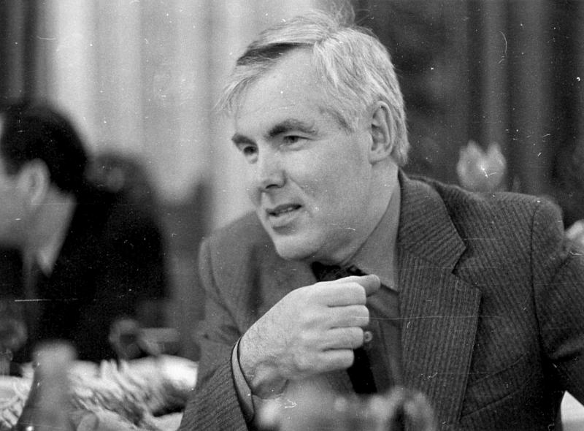

Юрий Александрович Буслаев родился 22 ноября 1929 года в г. Сызрань, Куйбышевской области, в семье служащего. Отец Юрия Александровича Александр Иванович Буслаев был инженером, Юра дружил с отцом, но, по его словам, душой семьи была мама Антонина Михайловна – умная, острая на язык, великолепная хозяйка и кулинарка.
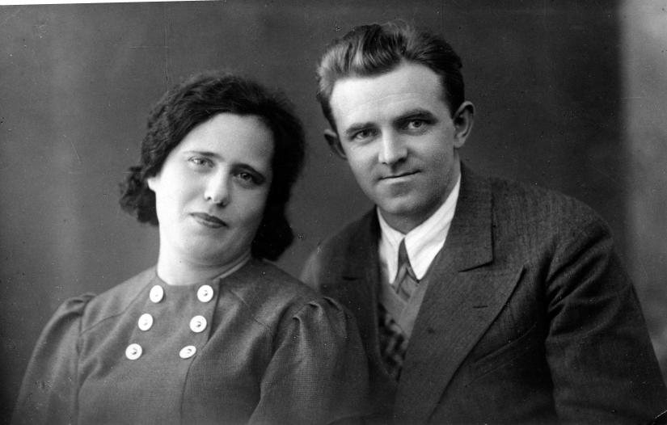
Антонина Михайловна и Александр Иванович Буслаевы
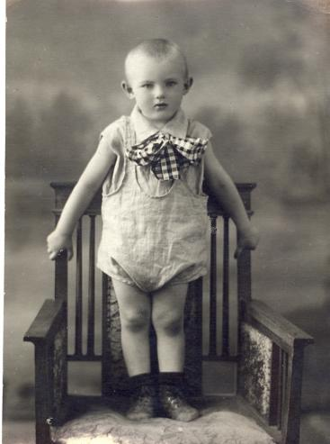 Юра Буслаев (Сызрань 1932 г.)
В 1939 году семья переехала в Москву. В 1947 году Юра окончил московскую школу № 659 и поступил на инженерно-физический факультет Московского института тонкой химической технологии им. М.В. Ломоносова (МИТХТ). Уже в студенческие годы Юрий Александрович проявлял интерес к исследовательской работе, он был активным участником кружка по изучению природы химической связи, которым руководил Я.К. Сыркин.
.
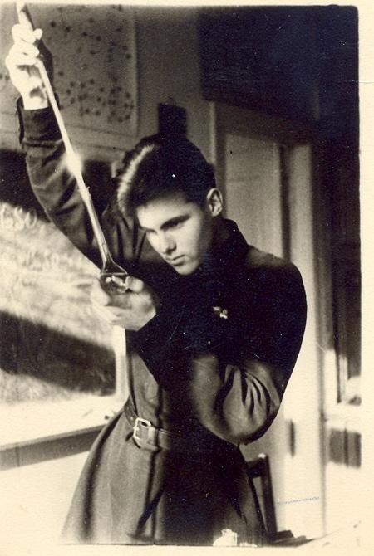
Юрий Буслаев – студент МИТХТ им. М.В. Ломоносова
В 1950 году факультет, на котором Ю.А. Буслаев учился, был переведен в Московский химико-технологический институт им. Д.И. Менделеева, который он в 1952 году окончил с отличием.
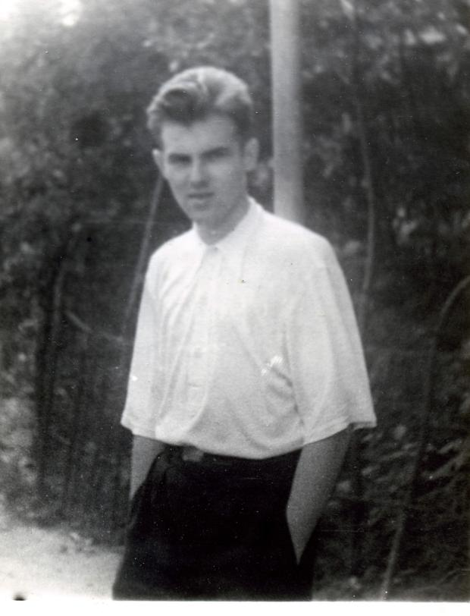
Юрий Буслаев – студент МХТИ им. Д.И. Менделеева
По окончании института в 1952 году Юрий Александрович был направлен на работу в Институт общей и неорганической химии им. Н.С. Курнакова АН СССР в лабораторию химии и анализа редких элементов И.В. Тананаева в группу химии фторидов Н.С. Николаева. С тех пор вся его научная деятельность связана с химией фтора.
Исследования учителей Ю.А. Буслаева – Н.С. Николаева и И.В. Тананаева – положили начало широкому и всестороннему изучению неорганических фторидов в ИОНХ им. Н.С. Курнакова АН СССР. Темой работ Ю.А. Буслаева было изучение поведения оксидов переходных металлов в растворах фтористого водорода. Важность этой тематики связана с тем, что первые методы разделения близких по свойствам металлов – циркония и гафния, ниобия и тантала – были основаны на различии в растворимости комплексных фторидов этих металлов. Применение методов экстракционного разделения ниобия и тантала также предусматривает использование плавиково-кислых сред.

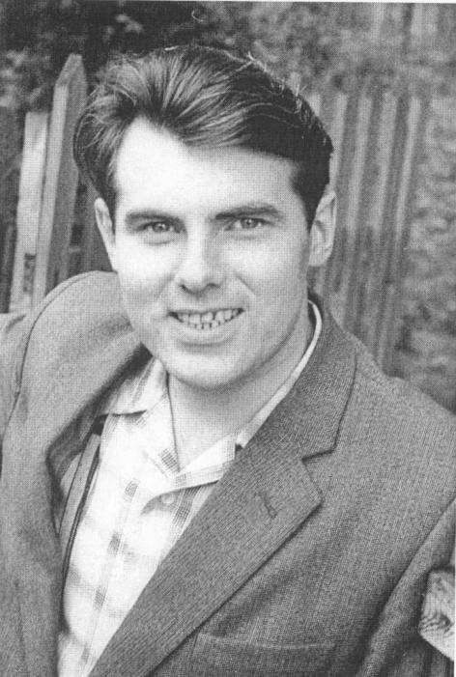
Юрий Буслаев в первые годы работы в ИОНХ АН СССР
В 1958 году Ю.А. Буслаев защитил кандидатскую диссертацию по теме: «Исследование фторидов циркония, ниобия и тантала в связи с их взаимодействием с фтористым водородом», выполненную под руководством д.х.н., профессора Н.С. Николаева.
Наряду с интенсивной научной работой Ю.А. Буслаев принимает активное участие в общественной жизни Института и его, молодого ученого, в 1960 году избирают председателем профкома Института.
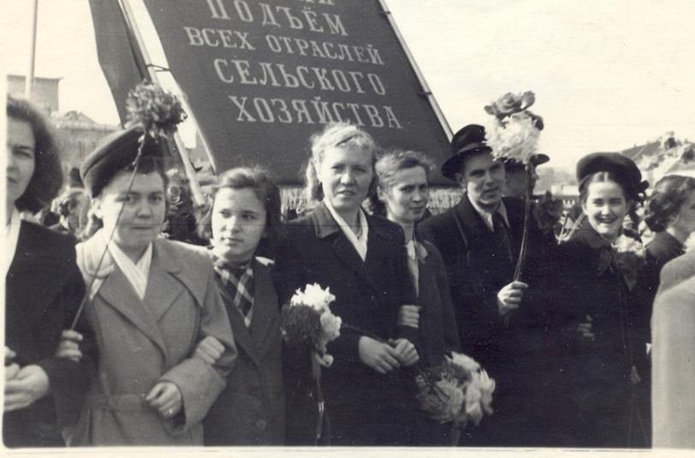
На первомайской демонстрации
В 1961 году Ю.А. Буслаева назначают заместителем директора ИОНХ АН СССР. У директора ИОНХ АН СССР академика Н.М. Жаворонкова было два заместителя по научной работе – к.х.н. Юрий Александрович Буслаев, отвечающий за кадровые вопросы и фундаментальные исследования, и к.х.н. Георгий Владимирович Эллерт, отвечающий за прикладные работы и исследования по спецтематике. Несмотря на молодость – им в то время было немногим более 30 лет – они оба пользовались в Институте большим авторитетом. Оба активно занимались научными исследованиями, и между ними были хорошие, дружеские отношения. Областью научных интересов Г.В. Эллерта была химия комплексов уранила; он защитил докторскую диссертацию, но, к сожалению, рано ушел из жизни.
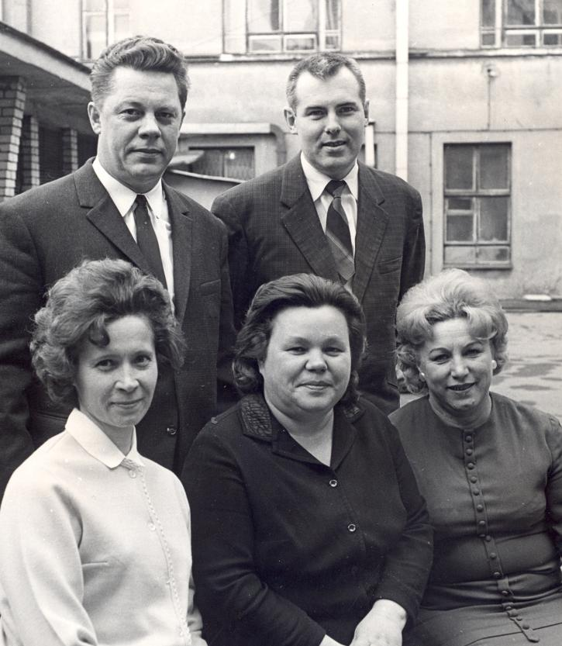
Заместители директора ИОНХ АН СССР академика Н.М. Жаворонкова Г.В. Эллерт и Ю.А. Буслаев с группой сотрудников 1 отдела у старого здания ИОНХ АН СССР

В 1963 году Ю.А. Буслаев назначается руководителем одной из самых крупных лабораторий института – лаборатории неорганических полимеров, в которую он переводит свою группу химии фторидов и продолжает работать над докторской диссертацией. В то время синтез и изучение свойств неорганических полимеров было одним из наиболее интенсивно развиваемых научных направлений как в нашей стране, так и за рубежом.
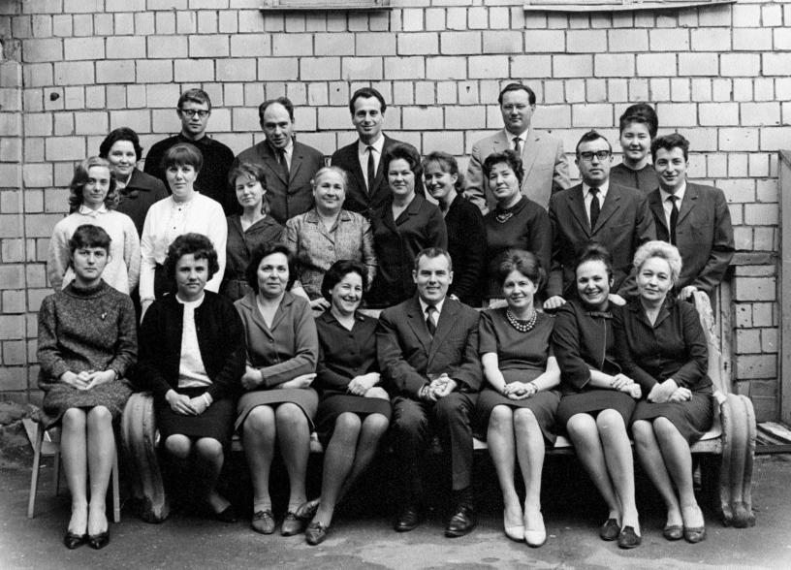
Лаборатория неорганических полимеров ИОНХ АН СССР 1967 г.
В лаборатории работали несколько научных групп. Группы к.х.н. Мары Александровны Глушковой и к.х.н. Стеллы Михайловны Синициной проводили исследования в области синтеза нитридов и оксонитридов переходных металлов IV-VI групп. Группа к.х.н. Елены Матвеевны Федневой работала в области химии оксоборидов, группа к.х.н. Алевтины Александровны Кузнецовой занималась изучением химии соединений переходных элементов с производными фосфорорганических кислот, а группа к.х.н. Бориса Владимировича Левина – с фосфоразотными гетероциклами. Группа к.х.н. Николая Тимофеевича Кузнецова работала в области химии клозоборатных анионов. Была также группа теоретиков, возглавляемая к.х.н. Евгением Мееровичем Шусторовичем.
Юрий Александрович, которого сотрудники лаборатории между собой называли «ЮА», обремененный обязанностями зам. директора Института, обычно приходил в руководимую им группу химии фторидов по окончании рабочего дня. Он не только обсуждал полученные сотрудниками результаты, но, предложив какую-либо идею, любил сам подойти к тяге и провести опыт или, попросив налить ему чаю, наблюдал за экспериментом сотрудника. Свежеприготовленные растворы или выпавшие осадки несли ЯМР- или ЭПР-спектроскопистам и «ЮА» ждал результаты. Работать было интересно и домой научные сотрудники уходили поздно вечером. Нужно сказать, что в то время не только группа химии фторидов работала по вечерам. В Институте сложился активный творческий коллектив, лаборатории работали в тесном контакте и, хотя Институт был довольно большой – более 950 человек, сотрудники хорошо знали работы других лабораторий и часто обсуждали и вместе решали многие проблемы.
Обстановка была очень демократичной и опытные, авторитетные ученые на равных общались с молодежью. Несомненно, большая роль в этом принадлежала руководству ИОНХ АН СССР: академику Н.М. Жаворонкову и его двум молодым заместителям по научной работе – Ю.А. Буслаеву и Г.В. Эллерту.
В ноябре 1966 году Ю.А. Буслаев защитил докторскую диссертацию. Поскольку он был зам. директора ИОНХ АН СССР, защита проходила в МХТИ им. Д.И. Менделеева. Вскоре после защиты Ю.А. Буслаев был командирован на 6 месяцев в США, где работал во фторидных лабораториях университетов Солт-Лэйк-Сити (штат Юта) и Вирджиния (штат Иллинойс). Вместе с профессором Р. Рэгсдейлом Ю.А. Буслаев изучал гидролиз тетрафторида титана [Yu.A. Buslaev, D.S. Dyer, R.O. Ragsdale// Inorg. Chem. 1967. V. 6. P. 2208-2212].
Ю.А. Буслаев был одним из первых советских химиков-неоргаников, оценивших возможности метода ЯМР-¹⁹F в химии фторидов. ИОНХ приобрел один из первых отечественных ЯМР-спектрометров и Ю.А. Буслаев пригласил для работы на нем заканчивавшего ЛГУ физика В.П. Тарасова, впоследствии доктора физ.-мат. наук. Были закуплены два спектрометра ЯМР фирмы «Varian»: WP-60 – высокого разрешения для изучения растворов и WL-100 – широкополосный для исследования твердого тела. Это резко увеличило возможности лаборатории по изучению комплексных фторидов. Важной инициативой Ю.А. Буслаева было создание группы спектроскопии ЯКР, которую возглавила к.ф.-м.н. Э.А. Кравченко, что привело к расширению работ по изучению структурных перестроек в комплексных соединениях и электронного распределения.
Появление новых экспериментальных возможностей вызвало резкое расширение тематики работ лаборатории. Наряду с традиционными в ИОНХ исследованиями химии фторидов переходных металлов IV-VI групп в водных растворах, было начато изучение комплексообразования в неводных средах и стереохимии комплексов фторидов металлов основных подгрупп – BeF₂, AlF₃ и неметаллов – ВF₃, SiF₄, GeF₄, SnF₄, PF₅, AsF₅, SbF₅. По инициативе Ю. А. Буслаева, ряд молодых синтетиков Лаборатории освоили работу на ЯМР-спектрометре WP-60 высокого разрешения, что привело практически к круглосуточной его загрузке. В течение короткого времени эти исследования стали приоритетными и в 1970 году лаборатория была переименована в лабораторию химии фторидов и в нее вошла группа химии фтора д.х.н., профессора Н.С. Николаева.
В 1968 году Ю.А. Буслаева избирают член-корреспондентом АН СССР.
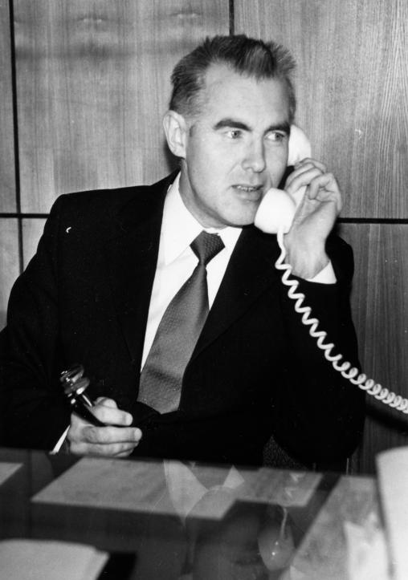
Член-корреспондент АН СССР Ю.А. Буслаев в рабочем кабинете
Синтетические направления работ других групп лаборатории при этом были сохранены. Когда Ю.А. Буслаев болел, но результаты работы его интересовали, он мог пригласить сотрудника домой. Мне нравились такие обсуждения. Обычно они проходили на кухне, которая служила ему рабочим кабинетом. По краям стола стояли высокие стопки оттисков статей – он регулярно просматривал оглавления выходящих отечественных и иностранных химических журналов, заказывал в ВИНИТИ копии заинтересовавших его статей, а потом давал их сотрудникам лаборатории для ознакомления.

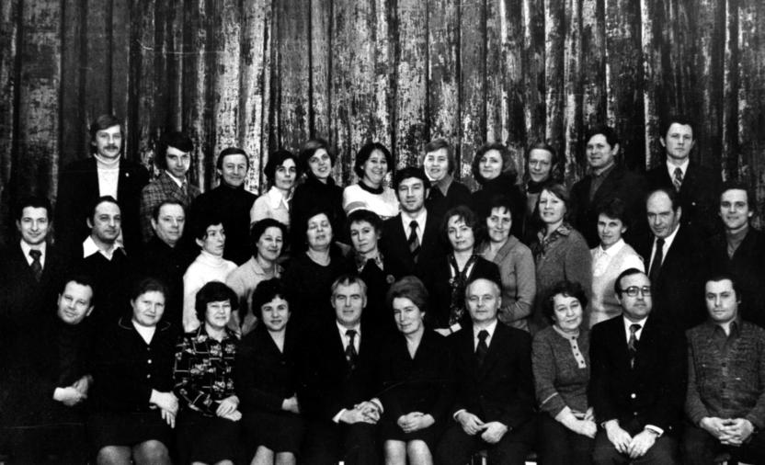
Лаборатория химии фторидов в 1977 г.
Элементы периодической системы, соединения и комплексы которых исследовались в лаборатории Ю.А. Буслаева
I | II | III | IV | V | VI | VII | VIII
 | Be | B |  |  |  | F
 |  | Al | Si | P |  | Cl
Cu |  | Sc  Ga | Ti  Ge | V  As | Cr | Br | Co Ni
 |  |  |  |  | Mo  Te | I | Rh Pd  Xe
 | Hg |  |  |  | W | Re | Os Ir Pt
 |  |  |  |  | U
Накопление большого экспериментального материала по стереохимии комплексных соединений, как в кристаллическом состоянии, так и в растворах, привлекло внимание Ю.А. Буслаева к фундаментальным проблемам координационной химии и, в частности, совместно с В.И. Нефедовым и с Е.М. Шусторовичем, к рассмотрению проблемы взаимного влияния лигандов. Параллельно над этой проблемой работал в ИОНХ известный ученый в области рентгеноструктурного анализа, чл.-корр. АН СССР М. А. Порай-Кошиц. В 1975 г. по инициативе Ю.А. Буслаева начинает издаваться журнал «Координационная химия», в котором он становится главным редактором.
Расширение тематики лаборатории химии фтора привело к возникновению тесных научных контактов с исследователями в области химии неорганических фторидов нашей страны от Владивостока до Кишинева и от Апатитов до Одессы. ИОНХ АН СССР становится признанным авторитетом в этой области и выступает в качестве организатора всесоюзных симпозиумов по химии неорганических фторидов, а член-корр. Ю.А. Буслаев становится бессменным председателем оргкомитетов. География симпозиумов – города не только России, но и союзных республик.
Исследования лаборатории химии фтора получают признание и за рубежом, и в 1976 г. Ю.А. Буслаев входит в состав редколлегии международного журнала Fluorine Chemistry.
По инициативе Ю.А.Буслаева с середины 1970-х организуется и активно проводится в течение многих лет двустороннее сотрудничество лаборатории с учеными Секции химии Университета Гумбольдта (Берлин, ГДР), возглавляемой известным ученым в области химии фтора, иностранным членом АН СССР, академиком АН ГДР профессором Лотаром Колдитцем. Ежегодно, поочередно в Москве и Берлине, проходят двусторонние симпозиумы, проводятся зимние школы для студентов и молодых исследователей, длительные взаимные стажировки ученых.
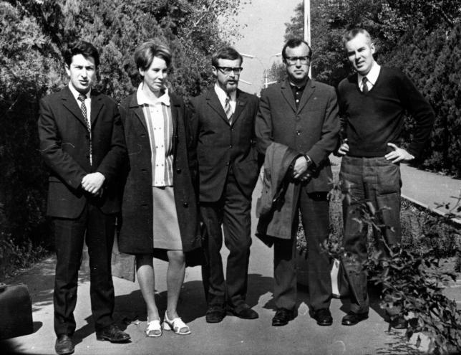
Чл-корр. АН СССР Ю.А. Буслаев с сотрудниками ИОНХ
(Одесса 1972 г.)
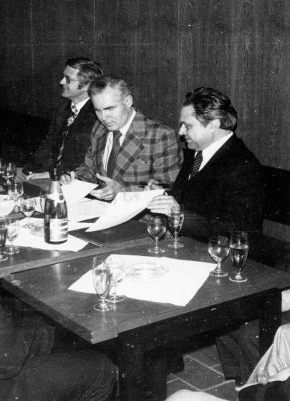
Чл.-корр. АН СССР Ю.А. Буслаев и академик АН ГДР Л. Колдитц подписывают договор о двустороннем сотрудничестве между ИОНХ АН СССР и Университетом Гумбольдта (Берлин, ГДР)
Благодаря активности и высокому научному авторитету руководителей – чл.-корр. АН СССР Ю.А. Буслаева и академика Л. Колдитца двустороннее сотрудничество расширяется по тематике, охватывает химию галогенидов и превращается в многостороннее с участием ученых стран СЭВ и Франции.
В проводимых ежегодно, поочередно в Москве и Берлине, симпозиумах принимают участие ученые ИХВВ АН СССР (г. Горький), химфака МГУ и ЛГУ, в их числе академики Г.Г. Девятых и А.В. Новоселова, и сотрудники ряда институтов АН СССР, институтов и университетов союзных республик.
Многостороннее сотрудничество прекратилось после 1989 году, с распадом социалистического лагеря.

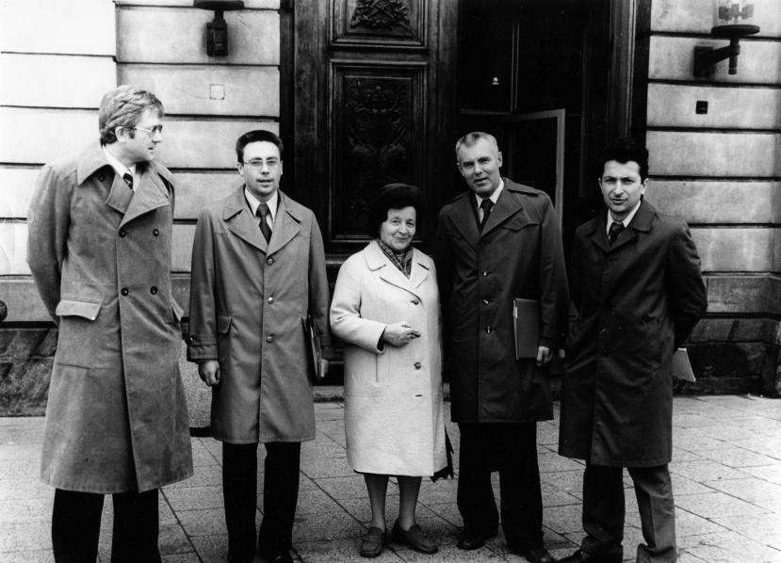
Академик А.В. Новоселова и чл.-корр. АН СССР Ю.А. Буслаев
с участниками симпозиума по химии галогенидов (Берлин, 1978 г.)

Лабораторию химии фторидов ИОНХ АН СССР активно посещали известные ученые в области химии фтора: иностранный член АН СССР профессор Поль Хагенмюллер (Бордо, Франция), профессора Д. Шарп и Д. Винфилд (Глазго, Великобритания), ученые из ФРГ: профессора Г.-В. Рёски (Геттинген) и Р. Шмутцлер (Брауншвейг), Р. Мевс и Г.-В. Розенталлер (Бремен) и многие другие.

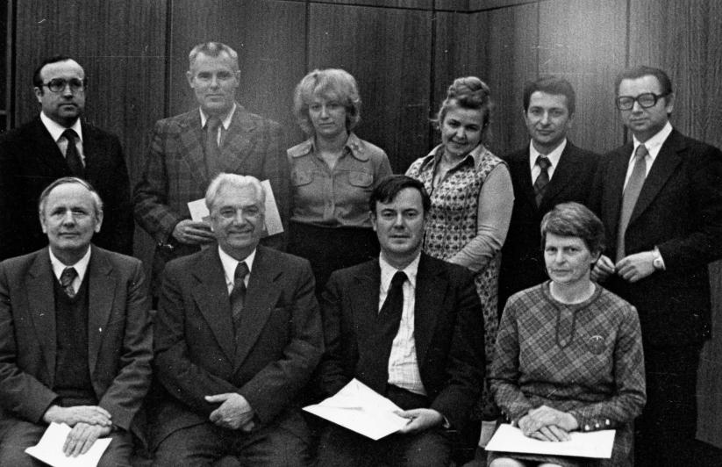
Ученые Великобритании в ИОНХ. Профессор Дэвид Шарп – главный редактор журнала Fluorine Chemistry, слева от академика
Н.М. Жаворонкова

Ю.А. Буслаев принимал активное участие в проводимых ИОНХ АН СССР конференциях и других официальных мероприятиях.
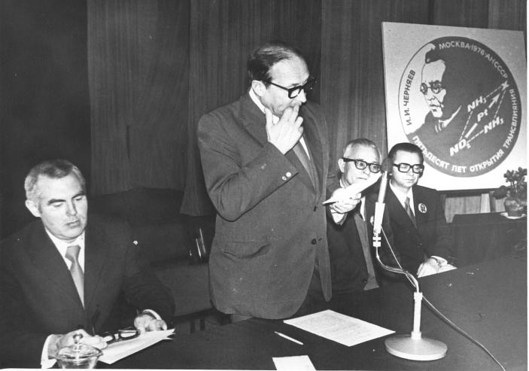
Чл-корр. АН СССР Ю.А. Буслаев, академик Н.М. Эммануэль, академик АН Молдавской ССР А.В. Аблов и проф. Р.Н. Щелоков (50 лет открытия транс-влияния И.И. Черняева)
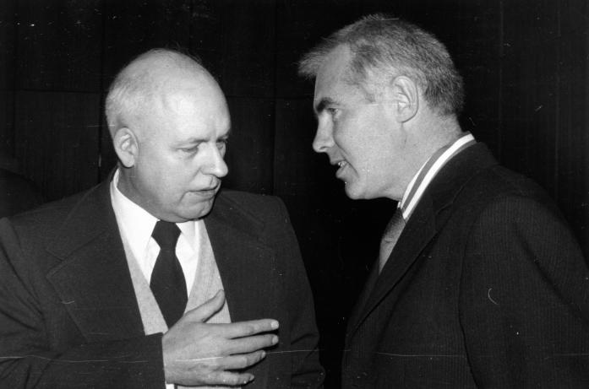
Чл.-корр АН СССР Ю. А. Буслаев беседует
с профессором Полем Хагенмюллером (Франция)
на Менделеевском съезде (Ленинград, 1984 г.)
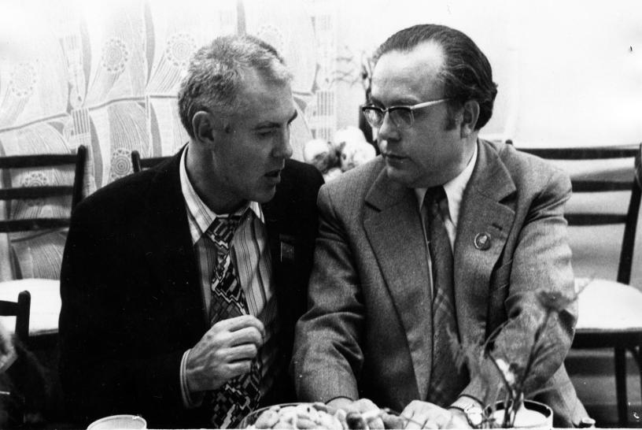
Чл.-корр. АН СССР Ю.А. Буслаев и профессор В. Улиг (ГДР) на Менделеевском съезде (Ленинград, 1984 г.)

В 1984 г. Ю.А. Буслаева избирают действительным членом АН СССР. Лаборатория химии фторидов ИОНХ вместе с учеными ИНЭОС АН СССР и ИОХ СО АН СССР участвовала в сотрудничестве СССР–ФРГ и СССР–Япония в области химии фтора, в рамках которого проводились регулярные симпозиумы.
Юрий Александрович вел большую научно-организационную и педагогическую работу – с 1988 года состоял академиком-секретарем Отделения физикохимии и технологии неорганических материалов АН СССР, был председателем Секции простых соединений Научного совета по неорганической химии АН СССР, председателем экспертной комиссии ВАК. Большое внимание Ю.А. Буслаев уделял редакционно-издательской работе. Он был создателем и главным редактором журнала «Координационная химия» (1975–1988 гг.).
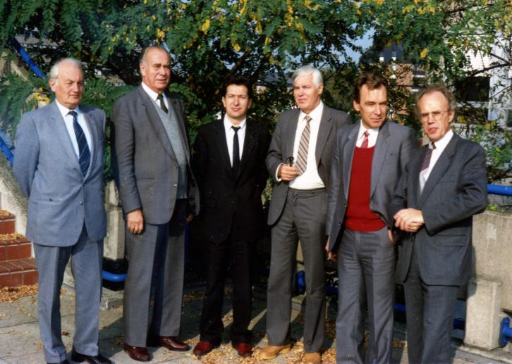
Делегация АН СССР на советско-германском Симпозиуме по химии фтора (Мюнстер, ФРГ 1986 г.) Академик А.В. Фокин (второй справа), академик Ю.А. Буслаев, профессор И. Гробе (слева)
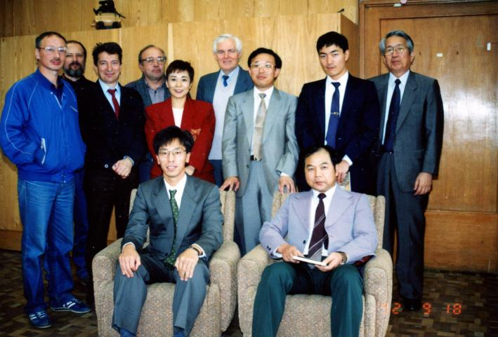
Академик Ю.А. Буслаев с делегацией японских ученых и группой сотрудников лаборатории химии фторидов ИОНХ
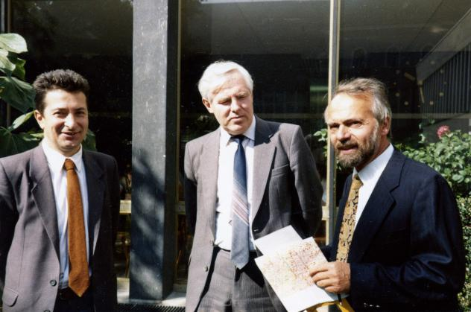
Академик Ю.А. Буслаев с профессором А. Шмидпетером (слева)
(Университет Мюнхена, ФРГ, 1992 г.)

Прошедшая перестройка и последующий за ней распад СССР, конечно, сильно отразились на работе лаборатории, так же, как и на всей Академии наук. Многие перспективные молодые ученые вынуждены были уйти из науки или уехать на работу за границу, однако наиболее сильной, невосполнимой потерей для ИОНХ стал уход Юрия Александровича – основателя, бессменного руководителя, лидера, признанного, непререкаемого авторитета – сердца лаборатории. На долгий период прервались регулярно проводимые под его председательством фторидные конференции, последняя из которых состоялась в Черноголовке и была посвящена 80-летию со дня рождения академика Ю.А. Буслаева.
22 ноября 2019 года исполнилось 90 лет со дня рождения ученого. Академик Юрий Александрович Буслаев, один из крупных российских химиков-неоргаников, внес существенный вклад в развитие современной химической науки. Исследования возглавляемого им коллектива в области химии редких элементов, химии координационных соединений, химии фторидов и химии неорганических высокомолекулярных соединений широко известны в нашей стране и за рубежом.
Работы по неорганическим фторидам способствовали развитию этого важного раздела неорганической химии. Новые методы фторирования, исследование физико-химических свойств фторидов и фтористого водорода сыграли заметную роль в разработке синтеза высших фторидов и фторокислителей.
Академик Ю.А. Буслаев внес огромный вклад в развитие стереохимии комплексов переходных металлов. Изучение проблемы взаимного влияния лигандов открыло новое направление в изучении стереоспецифических реакций координационных соединений. Широкое признание в нашей стране и за рубежом получили работы, посвященные кратным связям в неорганических соединениях. Изучение равновесий реакций перераспределения лигандов позволило сформулировать общие закономерности низкоэнергетических процессов изомеризации комплексных соединений. Эти исследования легли в основу работ Ю.А. Буслаева по стереохимии координационных соединений редких тугоплавких металлов - титана, циркония, гафния, ниобия, тантала, молибдена, вольфрама и рения.
Под руководством Ю.А. Буслаева разработаны пути низкотемпературного синтеза полимерных неорганических соединений. Получены производные неорганических эластомеров, впервые предложено использовать сольволитические реакции для синтеза оксонитридов, оксоборидов и тиооксидов тантала, молибдена, вольфрама и рения, установлены закономерности полимеризации и устойчивости высокомолекулярных неорганических соединений, раскрыта роль мостиковых атомов в неорганических полимерах.
Изучение процессов пирогидролиза фторидов переходных металлов позволило обосновать новые методы синтеза пьезо-, сегнетоэлектриков и других диэлектрических материалов, обладающих важными оптическими свойствами.
Широкое признание получили работы Ю.А. Буслаева и его школы по исследованию координационных соединений в растворах методом ЯМР и изучению этим методом монокристаллов и порошков.
Наряду с фундаментальными научными исследованиями большое внимание Ю.А. Буслаев уделял решению практических задач. Им впервые предложено использование суперионного соединения с катионной проводимостью в качестве ионоселективного сенсора. Это нашло блестящее подтверждение в создании на основе монокристалла титанил-фосфата калия первой неорганической калий-селективной мембраны и открыло возможности направленного поиска новых ионоселективных сенсоров.
В лаборатории Ю.А. Буслаева были разработаны и созданы первые комбинированные ионоселективные электроды и приборы с автономным питанием для проведения экологического мониторинга, контроля природных и сточных вод и контроля качества сельскохозяйственных продуктов.
Под руководством Ю.А. Буслаева проводились работы по созданию новых высокоэффективных катализаторов дожига продуктов сгорания автомобильных двигателей, имеющие важное значение для улучшения экологической обстановки.
Текст подготовил Е. Г. Ильин

